1. 请画出具有挂起状态的进程状态图，并标明转换条件及转换原语.

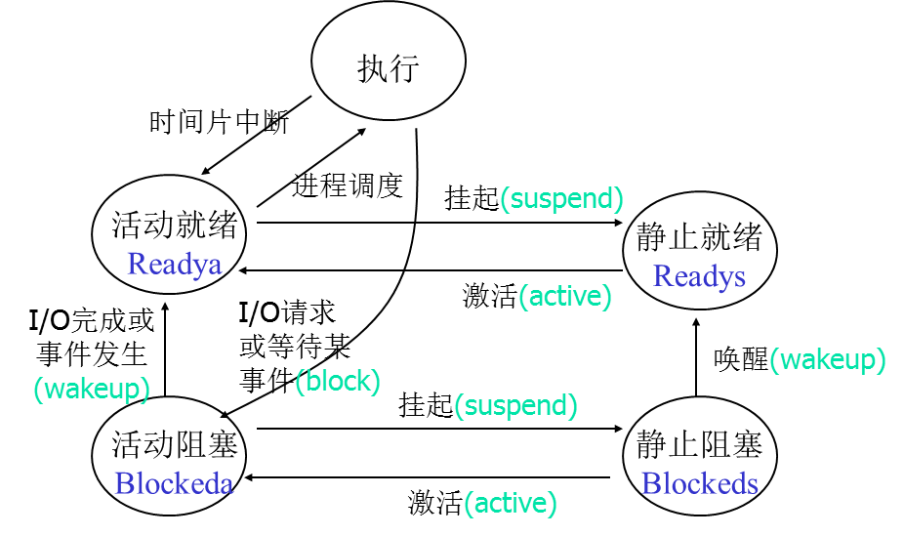

1. 已知有三个并发进程P、Q和R以及一对供存数据的缓冲BufI和BufO，P进程把数据输入BufI，R进程输出BufO中的数据。Q地把BufI中的数据变换后送入BufO，在上述假定之下,使三个进程实现最大并行性。试在下述类PASCAL程序中空缺位置分别填上信号量、信号量初值和Wait、Singal操作实现三个进程正确的并发执行。

BufI

BufO

Program ito;

Var BufI,BufO:buffer;

Var emptyI , fullI , emptyO ,fullO :SEMAPHORE:= **1 , 0 , 1 , 0** ；

begin

parbegin

P:begin

repeat

input from IO;

**Wait(emptyI)**  ；

Add to BufI;

**Signal(fullI)** ；

until false

end;

Q:begin

repeat

**Wait(fullI)**  ；

Remove from BufI;

**Signal(emptyI)**  ；

transform;

**Wait(emptyO)** ；

Add to BufO;

**Signal(fullO)**  ；

until false

end;

R:begin

repeat

**Wait(fullO)**  ；

Remove from BufO;

**Signal(emptyO)**  ；

Output ...;

until false

end;

parend

end

1. 一个打印SPOOLING系统连接了多台打印机，可为多台计算机服务。它的中央缓冲区可最多存放30个打印任务。假设打印SPOOLING系统初始化时中央缓冲区为空，请用wait。Signal原语实现打印过程。

答： struct semaphore **mutex,empty,full:=1,30,0**;（2分）

计算机进程：

begin

repeat

准备好打印任务；

**wait(empty);wait(mutex);**

把打印任务送入中央缓冲区；

**signal(mutex);signal(full);**

until false;

end

打印机进程：

begin

repeat

**wait(full);wait(mutex);**

从中央缓冲区取出一个打印任务；

**signal(mutex);signal(empty);**

执行打印任务；

until false;

end

1. S1…S7分别为进程P1…P7的执行部分。它们的执行顺序如下图所示。请利用wait，signal操作实现如下图所示的前趋关系。

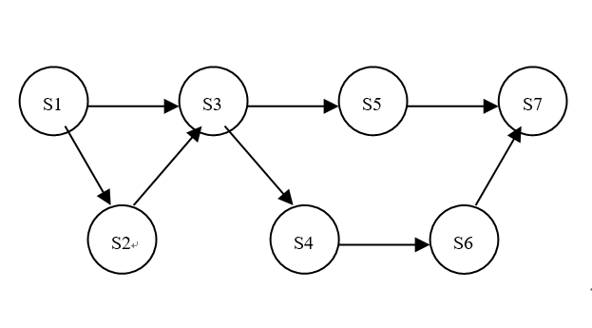

var a,b,c,d,e,f,g,h; semaphore := 0,0,0,0,0,0,0,0;

begin

parbegin

begin S1; signal(a);signal(b);end;

begin wait(a); S2; signal(c);end;

begin wait(b); wait(c); S3; signal(d); signal(e); end;

begin wait(d); S4; signal(f); end;

begin wait(e); S5; signal(g); end;

begin wait(f); S6; signal(h); end;

begin wait(g); wait(h); S7; end;

parend

end